〇〇〇〇〇〇〇〇〇〇〇〇 (Title: Times New Roman, Bold, 14pt)

〇John S. SMITH1), △△△△2), □□□□3)…

1)IREM, Hirosaki University, Japan, 2)▲▲▲▲, 3)■■■■…

NOTES: (Author(s): First name, middle initial, capitalized last name, Author(s) and

Affiliation(s) should be Times New Roman, 12pt).

Presenting author should come after “〇” and be underlined).

Please delete notes! (Only one break between Affiliations and Abstract)

○○○○○○○○○○○○○○○○○○○○○○○○○○○○○○○○○○○○○○○○○○○○○○○○○○○○○○○○○○○○○○○○○○○○○○○○○○○○○○○○○○○○○○○○○○○○○○○○○○○○○○○○○○○○○○○○○○○○○○○○○○○○○○○○○○○○○○○○○○○○○○○○○○○○○○○○○○○○○○○○○○○○○○○○○○○○○○○○○○○○○○○○○○○○○○○○○○○○○○○○○○○○○○○○○○○○○○○○○○○○○○○○○○○○○○○○○○○○○○○○○○○○○○○○○○○○○○○○○○○○○○○○○○○○○○○○○○○○○○○○○○○○○○○○○○○○○○○○○○○○○○○○○○○○○○○○○○○○○○○○○○○○○○○○○○○○○○○○○○○○○○○.

○○○○○○○○○○○○○○○○○○○○○○○○○○○○○○○○○○○○○○○○○○○○○○○○○○○○○○○○○○○○○○○○○○○○○○○○○○○○○○○○○○○○○○○○○○○○○○○○○○○○○○○○○○○○○○○○○○○○○○○○○○○○○○○○○○○○○○○○○○○○○○○○○○○○○○○○○○○○○○○○○○○○○○○○○○○○○○○○○○○○○○○○○○○○○○○○○○○○○○○○○○○○○○○○○○○○○○○○○○○○○○○○○○○○○○○○○○○○○○○○○○○○○○○○○○○○○○○○○○○○○○○○○○○○○○○○○○○○○○○○○○○○○○○○○○○○○○○○○○○○○○○○○○○○○○○○○○○○○○○○○○○○○○○○○○○○○○○○○○○○○○○.

○○○○○○○○○○○○○○○○○○○○○○○○○○○○○○○○○○○○○○○○○○○○○○○○○○○○○○○○○○○○○○○○○○○○○○○○○○○○○○○○○○○○○○○○○○○○○○○○○○○○○○○○○○○○○○○○○○○○○○○○○○○○○○○○○○○○○○○○○○○○○○○○○○○○○○○○○○○○○○○○○○○○○○○○○○○○○○○○○○○○○○○○○○○○○○○○○○○○○○○○○○○○○○○○○○○○○○○○○○○○○○○○○○○○○○○○○○○○○○○○○○○○○○○○○○○○○○○○○○○○○○○○○○○○○○○○○○○○○○○○○○○○○○○○○○○○○○○○○○○○○○○○○○○○○○○○○○○○○○○○○○○○○○○○○○○○○○○○○○○○○.

(Times New Roman, 12pt, within 400 words)

【Figure Example】

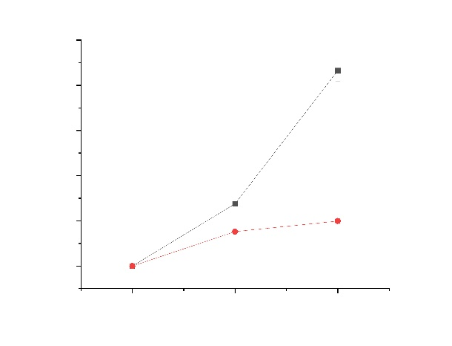

**Fig.** ○○○○○○○○○○○ (10pt)

Note that one whole abstract must fit on one page.